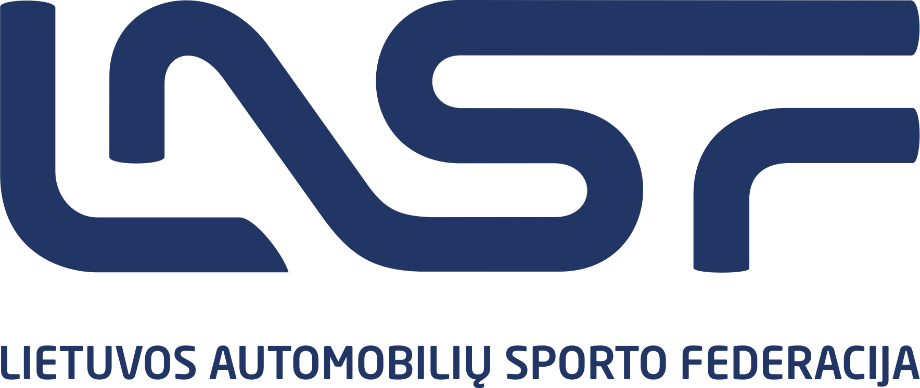

PATVIRTINTA:
LASF Kitų sporto šakų komiteto, 2022-01-26 Protokolo Nr.2022-01

2022 m. Lietuvos Street Race čempionato

reglamento priedas Nr. 1

Čempionato dalyvio paraiška
- Norintys dalyvauti 2022 m. Lietuvos Street Race čempionate privalo pateikti šią dalyvio paraišką LASF ir sumokėti nustatytą mokestį.
- Lietuvos Street Race čempionato dalyvio mokestis: 10 Eurų (šis mokestis bus naudojamas Lietuvos automobilių Street Race apdovanojimų organizavimui).
- Dalyvio paraiškos priimamos ne vėliau kaip po pirmų dviejų čempionato etapų.
- Lietuvos automobilių Street Race čempionato dalyvių sąrašas bus skelbiamas www.lasf.lt. (Dalyvis j sqrašq bus įtraukiamas, kai bus gauta originali paraiška ir kai bus sumokėtas mokestis).
- Pateikdamas šią paraišką, dalyvis patvirtina, kad registruojasi į Lietuvos Street Race čempionatą.
- Dalyviui, jo čempionatinė klasė bus priskirta pirmųjų varžybų metu.

SGC1 | SGC2 | SGC3 | SGC4 | OC

ČEMPIONATO DALYVIS (VAIRUOTOJAS)
Vardas
Pavardė
Gimimo data
El. paštas
Tel. mobilus, el. paštas
AUTOMOBILIS
Markė |  |  | Pagaminimo metai
Modelis |  |  | Homologacijos Nr.
PAREIŠKĖJAS
Pavadinimas

Aš pareiškiu, kad visi aukščiau pateikti duomenys yra teisingi.
Čempionato dalyvis 2022 m
(Parašas) (pildymo data)
Informacija: Siųsti Lietuvos automobilių sporto federacijai
Tel. :+370 37 350026 Savanorių pr. 56, 44210 Kaunas, Lietuva
www.lasf.lt Fax.+370 37 350026; +370 615 46710 lasf@lasf.lt

LASF patvirtinimas
paraiška gauta (data)
parašas

